JUEGO EXPLORATORIO
Resalte las dimensiones sensoriales y deje que su bebé lo guíe
tiempo para observar | tiempo para escuchar | tiempo para tocar | tiempo para moverse
Juguetes de Alto Constraste   Observen un juguete   Observen un juguete movible   Busquen un juguete caído   Encuentren un juguete escondido | Campanas   Este alerta al sonido ó la voz   Pon atención al sonido ó la voz   Busca el sonido ó la voz   Juega con el juguete que hace el sonido | Juguetes de Tela   Palpeé el juguete   Alcanza, muerde y sacude el juguete   Golpea, ondula e intercambia el juguete   Indica, golpea y activa el juguete | Balanceando   Levanta y gira la cabeza   Apoya el cuerpo cuando lo  levantan   Sentado se sabe balancear   Aprende a desplazarse y a  caminar
JUEGOS PARA BEBÉS
Reúnanse y acomodense con libros para bebés, palmeén y volteén las páginas, enseñele y platiquen sobre los dibujos
hora de saludar | hora de despertar | hora de comer | hora del baño
¿Quién Esta Aquí Hoy?  Meciendo  Tonada “The more we get together”  Oh, aquí estamos reunidos,  reunidos, reunidos.  Oh, aquí estamos reunidos para  aprender.  Con___, y ___, y ___, y ___ etc  Oh, aquí estamos reunidos para  aprender.  ¿Qué tan grande esta el bebé?  ¡El bebé esta muy grande! | Soy una Ruedita  Rebotando  Soy una ruedita que gira.  Soy una ruedita que baila.  Soy una ruedita que salta.  Se repite | Los Pollitos  Aplaudiendo  Los Pollitos dicen pío, pío, pío  Cuándo tienen hambre.  Cuándo tienen frío.  La gallina busca el maíz y el trigo  Les da a los pollitos, y les presta abrigo  Bajo sus dos alas acurrucaditos  Hasta el otro día  Duermen los pollitos. | Haciendo Cosquillas  en el Cuerpo  Cosquillas  Alrededor, alrededor del jardín  Camina el osito.  Un paso, dos pasos,  Cosquillitas aquí abajo.
Nombre y levante a cada bebé y  pregunte que hay de nuevo | Cante y gire al bebé suavemente | Aplauda al ritmo de la canción. | Haga un círculo en la palma de la mano del bebé y suavemente haga cosquillas.
Tres Pecesitos  Meciendo | Luna  Rebotando  Tune: “Oh My Darling Clemintine” | Tortillitas  Aplaudiendo | Cosquillitas  Cosquillas
Tres pecesitos  Se fueron a nadar,  Felices y contentos  Sin permiso de mama  Se repite | Luna, luna, dame una tuna,  La que me diste  Cayó en la laguna.  Luna, luna, dame otra tuna,  Porque la quiero  Y no tengo ninguna. | Tortillitas de manteca,  Pá, mamá que está contenta.  Tortillas de salvado,  Pá, papá que está enojado. | Este puerquito se fué al Mercado  Este puerquito se quedó en casa.  Este puerquito comió carne frita  Este puerquito lloró.  Wee, wee, wee, camino a su casa.
Imaginese que su bebé esta nadando | Aplauda con las manos del bebé. | La rima se repite. Aplauda las  manos del bebé al son del ritmo | Toque todos los deditos del bebé.
SONAJAS Y JUGUETES RUIDOSOS
APRENDIZAJE
Goce a su beé, platicando, jugando, arrullándolo y cantando
hora de platicar |  | hora de jugar |  | hora de arrullar
Interacción Cara a Cara   Haga sonidos chistosos a su bebé   Imite los sonidos que haga su bebé   Tomen turnos platicando   Toque y nombre las partes de la cara de su bebé |  | Sonajas y Juguetes Ruidosos   Explore las sonajas usando todos sus sentidos   Enseñe a su bebé anticipar las acciones cuando  juegue con las sonajas   Deje que su bebé controle sus acciones cuando  aprieta un juguete   Juegue el juego de cú cú con las sonajas y los  juguetes ruidosos |  | Lindo Pescadito  En el agua clara que brota en la fuente.  Un lindo pescado sale de repente.  Lindo pescadito, ¿No quieres venir?  A jugar con mi aro ¡Vamos al jardín!  Yo vivo en el agua, no puedo salir,  Mi mamá me ha dicho,  “No salgas de aquí, porque si te sales,  Te puedes morir.”
Interacción cara a cara aumenta la atención  y enseña comunicación |  | Explorando los juguetes juntos ayuda al  bebé desarrollar su habilidad para pensar.
MASAJE INFANTIL
Dando masaje al estómago y, la espalda toque música de piano como fondo musical
moción circular | dedos pulgares hacia los lados |  | de un lado, al otro lado  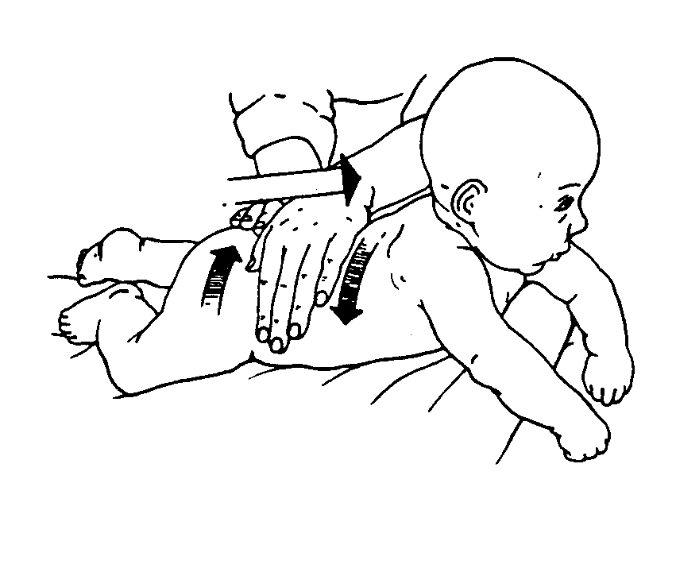 |  | pequeños círculos  en la espalda
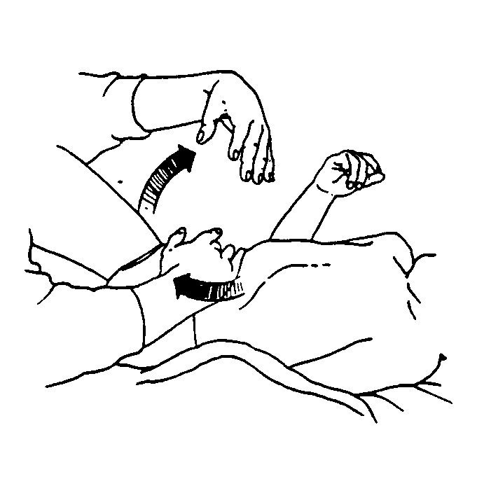 | 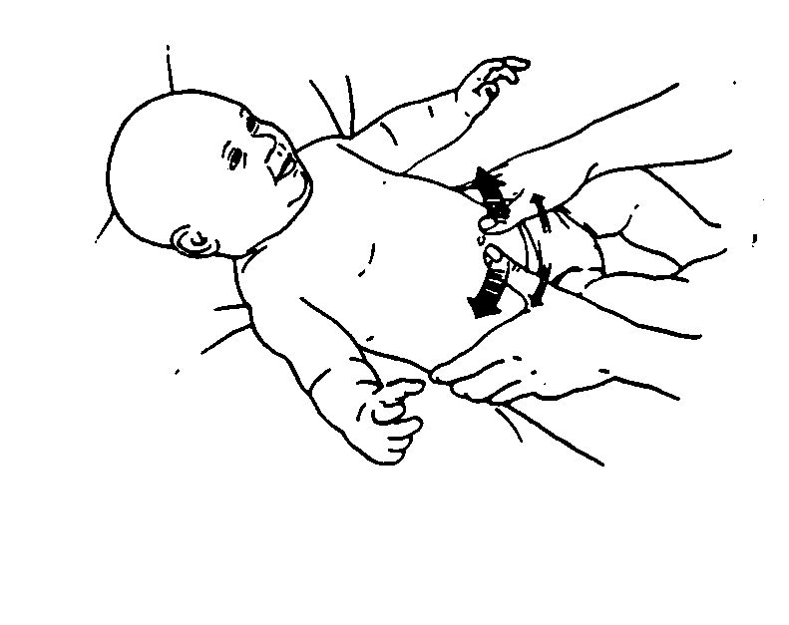 |  |  |  | 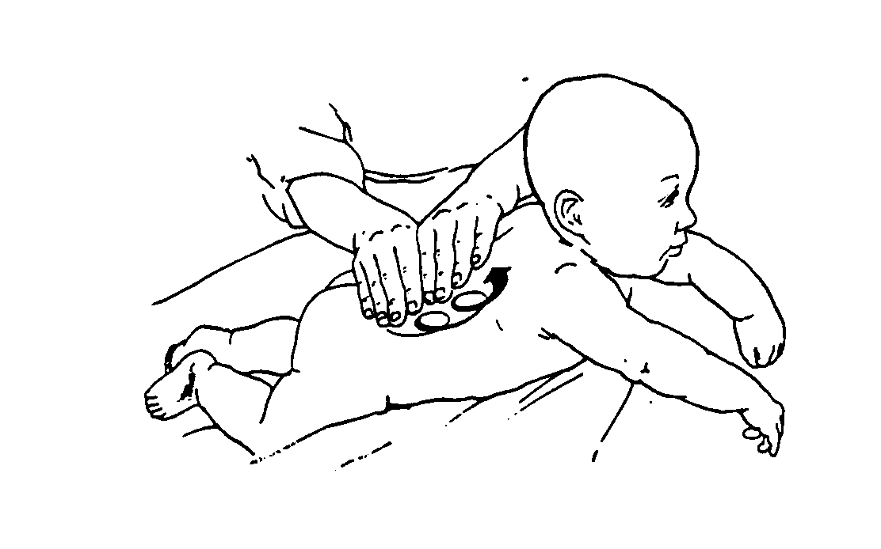
SEñALES DEL BEBÉ
eNSEñELE a su bebé señales para people
mamá | papá |  | bebé |  | 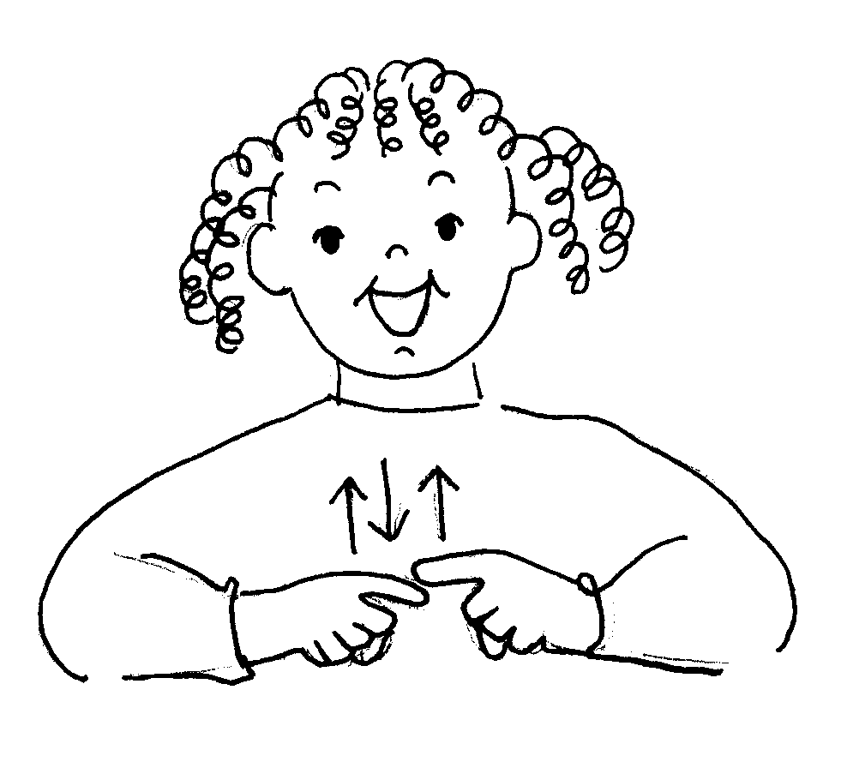  amigo
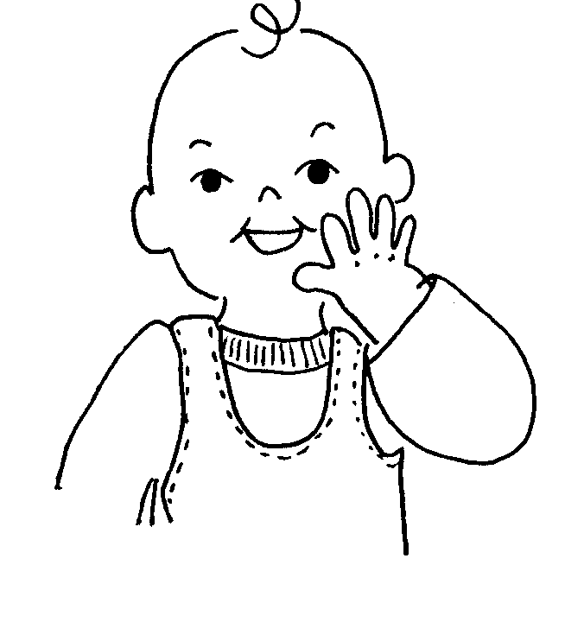 | 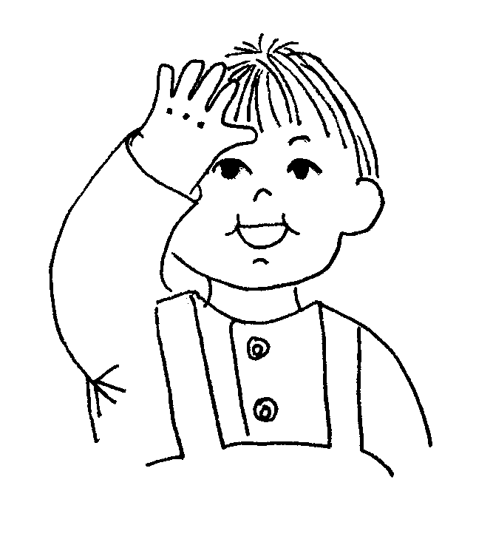 |  | 